[TÍTULO DEL EVENTO]

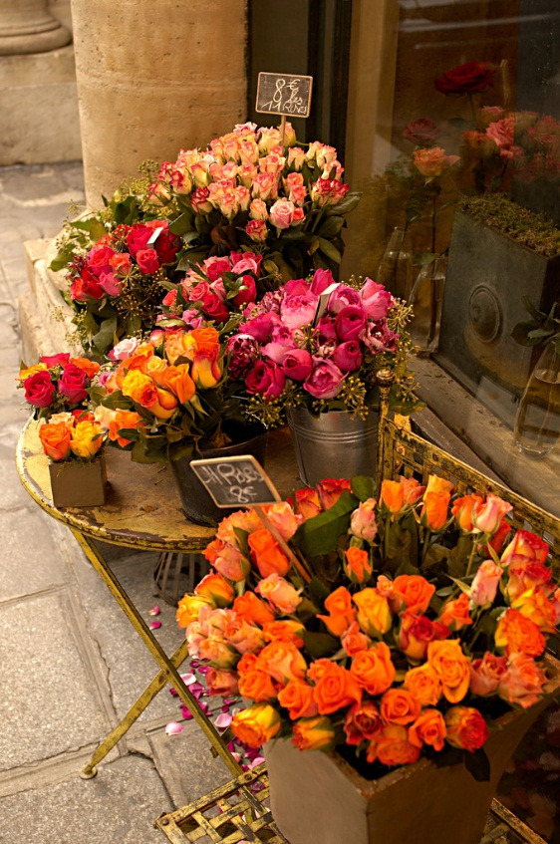  [Agregue aquí un título para la foto.] |  | Cree un prospecto llamativo  - Para sustituir el texto de un marcador de posición (como este), haga clic en el mismo y empiece a escribir.  - Se han utilizado estilos para dar formato al texto de esta plantilla. Consulte la galería Estilos de la pestaña Inicio para aplicar un estilo con un simple clic.  - Para sustituir una foto, haga clic con el botón derecho en la misma y seleccione Cambiar imagen.  - Para probar otros aspectos para este prospecto, consulte las galerías Temas, Fuentes y Colores de la pestaña Inicio.  - Si le gusta el aspecto profesional de esta plantilla, use las plantillas de folleto y postal correspondientes para lograr un aspecto profesional y de marca en tan solo unos minutos.
[Fecha del evento] [Hora del evento]
[Dirección del evento, Ciudad, Código postal]

[NOMBRE DE LA COMPAÑÍA]
[Dirección, Ciudad, Código postal]
[Teléfono] | [Dirección de correo electrónico] | [Dirección web]

